**Kreuzworträtsel**

**A megoldás egy közismert népünnepélyhez kapcsolódik,**

**amit sok turista szívesen látogat.**

|  |  |  |  |  |  |  |  |  |
| --- | --- | --- | --- | --- | --- | --- | --- | --- |
| 1 |  |  |  |  |  |  |  |  |
| 2 |  |  |  |  |  |  |  |  |
| 3 |  |  |  |  |  |  |  |  |
| 4 |  |  |  |  |  |  |  |  |
| 5 |  |  |  |  |  |  |  |  |
| 6 |  |  |  |  |  |  |  |  |
| 7 |  |  |  |  |  |  |  |  |
| 8 |  |  |  |  |  |  |  |  |
| 9 |  |  |  |  |  |  |  |  |
| 10 |  |  |  |  |  |  |  |  |
| 11 |  |  |  |  |  |  |  |  |

1. ….von Bismarck

2. templom

3. szőlő

4. egyik égtáj

5. sör

6. Bajoroszág központja

7. perec

8. hús

9. köd

10. egyik évszak

11. falevél

Lösung:

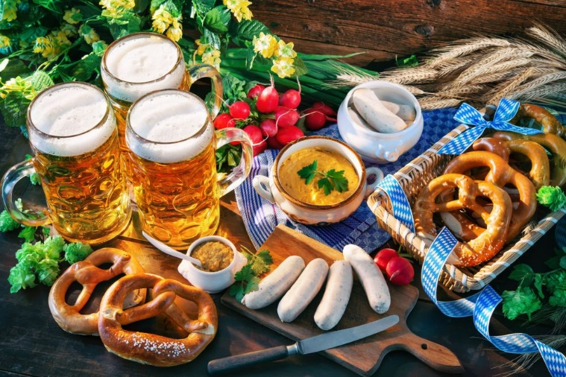

A megoldásokat várjuk a [nyelvstudio.igyuk@gmail.com](mailto:nyelvstudio.igyuk@gmail.com) címre

vagy leadható személyesen a könyvtárban.